MỤC ĐÍCH VÀ PHẠM VI ÁP DỤNG
Mục đích: Quy định cách thức thực hiện hoạt động Quản trị các dự án của FPT.
Phạm vi áp dụng: Áp dụng trong toàn Tập đoàn, ngoại trừ các Công ty thành viên có quy trình Quản trị dự án theo chuyên ngành.

ĐỊNH NGHĨA
STT | Thuật ngữ/viết tắt | Giải thích
 | QTDA | Quản trị dự án
 | KHDA | Kế hoạch dự án
 | QA | Cán bộ chất lượng
 | Các bên tham gia/liên quan dự án | Bao gồm: Chủ đầu tư/người bảo trợ (Sponsor); đội thực hiện/triển khai dự án (Giám đốc dự án, QTDA, các trưởng nhóm, các thành viên); những người hỗ trợ (Lãnh đạo, ban chỉ đạo, kỹ thuật viên,..); người hưởng thụ/người sử dụng ; các nhà cung cấp (thầu phụ); các bên giám sát (nếu có).

THÔNG SỐ TỔNG HỢP
Thông số | Mô tả | Yêu cầu
Đầu vào | Nhu cầu, yêu cầu triển khai dự án | Rõ ràng, được người có thẩm quyền thông qua
Đầu ra | Các sản phẩm của dự án | Được nghiệm thu, chất lượng đạt yêu cầu
Chỉ tiêu đánh giá | Tỷ lệ số sản phẩm được bàn giao đúng hạn/tổng sản phẩm phải bàn giao  Điểm đánh giá hài lòng của người sử dụng khi kết thúc dự án | >=75%  >= 7 điểm
Quá trình liên quan | Kiểm soát chất lượng; Đánh giá nội bộ (CL/STQT/FPT) | Kế hoạch, báo cáo kiểm soát, đánh giá

LƯU ĐỒ 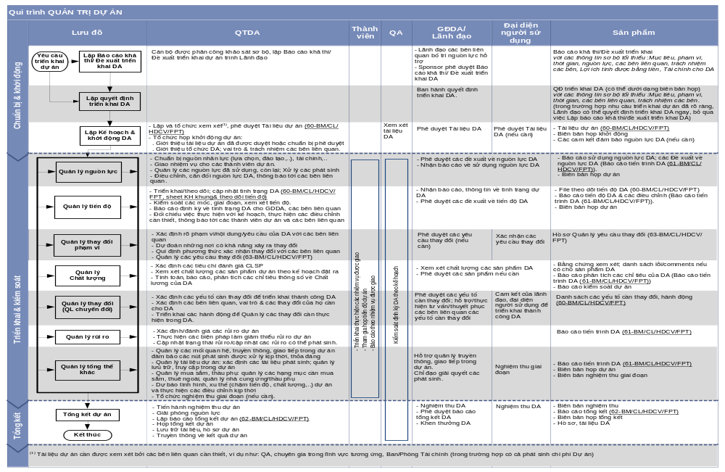

HƯỚNG DẪN/QUY ĐỊNH CHI TIẾT

Các điều chỉnh quy trình đối với dự án đơn giản
Đối với các dự án đơn giản (định nghĩa dự án đơn giản, nhỏ, tùy tình hình thực tế, do Giám đốc dự án/người chỉ đạo thực hiện dự án quyết định), việc quản trị dự án có thể giảm bớt/điều chỉnh các công đoạn sau:
  - Hoạt động quản lý chất lượng sản phẩm/dự án: dự án có thể không cần chỉ định QA dự án, khi đó, các nhiệm vụ của QA dự án được phân rã vào các đối tượng như Quản trị dự án, Lãnh đạo các bên liên quan, QA bên ngoài (QA đơn vị,..).
  - Hoạt động hoạch định và quản lý truyền thông, giao tiếp trong dự án có thể không cần thể hiện.
  - Hoạt động quản lý thầu phụ - mua sắm có thể không cần thể hiện.
  - Báo cáo tiến trình dự án có thể quy định ít hoặc không có.

Hướng dẫn xử lý yêu cầu thay đổi
  - Yêu cầu thay đổi là yêu cầu phát sinh khác so với phạm vi dự án đã thống nhất với các bên liên quan.
  - Mọi yêu cầu thay đổi của người sử dụng phải được thông báo bằng văn bản từ cấp có thẩm quyền tương ứng cho đội dự án
  - Khi nhận được yêu cầu thay đổi, QTDA tổ chức xem xét, trả lời bên có yêu cầu trong vòng 05 ngày.
  - Các yêu cầu thay đổi được chấp nhận và giải pháp tương ứng cần phải được xác nhận giữa đại diện đội dự án với đại diện người sử dụng, và phải được thông báo cho chủ đầu tư/người bảo trợ (Sponsor) của dự án.
  - Các yêu cầu cầu thay đổi được chấp nhận phải được quản lý trong hồ sơ “Theo dõi thay đổi yêu cầu” của dự án (63-BM/CL/HDCV/FPT).

HỒ SƠ
TT | Tên hồ sơ | Mã biểu mẫu | Người lập | Hình thức lưu | Thời hạn lưu giữ (năm) | Mức độ quan trọng
1 | Báo cáo khả thi dự án;  Đề xuất triển khai dự án |  | Cán bộ được phân công | H/S | 3 | Cao
2 | Quyết định triển khai dự án |  | Giám đốc dự án/Lãnh đạo bên triển khai dự án | H/S | 3 | Cao
3 | Tài liệu dự án (Kế hoạch dự án, kế hoạch khung, kế hoạch quản lý thay đổi, kế hoạch quản lý rủi ro, kế hoạch đào tạo và truyền thông trong dự án) | 60-BM/CL/HDCV/FPT | Quản trị dự án | H & S | 5 | Cao
4 | Theo dõi tiến độ dự án | 60-BM/CL/HDCV/FPT | Quản trị dự án | S | 3 | Trung bình
5 | Báo cáo tiến trình | 61-BM/CL/HDCV/FPT | Quản trị dự án | S | 3 | Trung bình
6 | Báo cáo tổng kết dự án | 62-BM/CL/HDCV/FPT | Quản trị dự án | H & S | 5 | Cao
7 | Quản lý yêu cầu thay đổi | 63-BM/CL/HDCV/FPT | Quản trị dự án | S | 3 | Cao
8 | Biên bản bàn giao sản phẩm |  | Quản trị dự án | H | 3 | Cao
9 | Biên bản nghiệm thu |  | Quản trị dự án | H | 5 | Cao
10 | Biên bản họp dự án |  | Người được phân công | S | 3 | Cao
11 | Báo cáo kiểm soát dự án |  | Cán bộ chất lượng | S | 3 | Trung bình

Người duyệt | Người kiểm tra | Người lập
Bùi Quang Ngọc | Nguyễn Thị Hồng Hà | Nguyễn Thị Kim Phương

